SCENARIJ I KNJIGA SNIMANJA

Anita Šojat, Snaga riječi 8
UDŽBENIČKA JEDINICA: Scenarij i knjiga snimanja

VRIJEME OSTVARIVANJA: 2 sata

ODGOJNO-OBRAZOVNI ISHODI
Nakon što završiš sve aktivnosti o scenariju i knjizi snimanja moći ćeš:
Opisati etape u nastanku filma.
Opisati obilježja scenarija i knjige snimanja.
Razlikovati scenarij od knjige snimanja.

REZULTATI UČENJA
Udžbeničku jedinicu svladao/svladala si ako na kraju svih aktivnosti pošalješ učiteljici na poveznici za padlet:
- popunjen nastavni listić – Najdraži film
Rok za slanje poruke: 27. 3. 2020. do 19 sati

OPIS AKTIVNOSTI
1. aktivnost – Knjiga ili film
Promotri ilustraciju i napiši u bilježnicu mišljenje od 50 riječi u kojem ćeš objasniti čitaš li radije knjigu ili gledaš film i zašto.

Aktivnost se smatra završenom kad napišeš mišljenje u bilježnicu. Ne moraš ga slati učiteljici na uvid.
2. aktivnost – Scenarij i knjiga snimanja
Pročitaj u čitanci Snaga riječi 8 udžbeničku jedinicu Scenarij i knjiga snimanja, a zatim dobro prouči mapu. Mapu zalijepi/precrtaj u bilježnicu i nauči odgovore na ova pitanja:
1. Što je adaptacija?
2. Koja su obilježja scenarija?
3. Što sadrži knjiga snimanja?
4. Koje su etape u nastanku filma?

Kako nastaje scenarij, pogledaj na ovoj poveznici:
https://vimeo.com/235071461
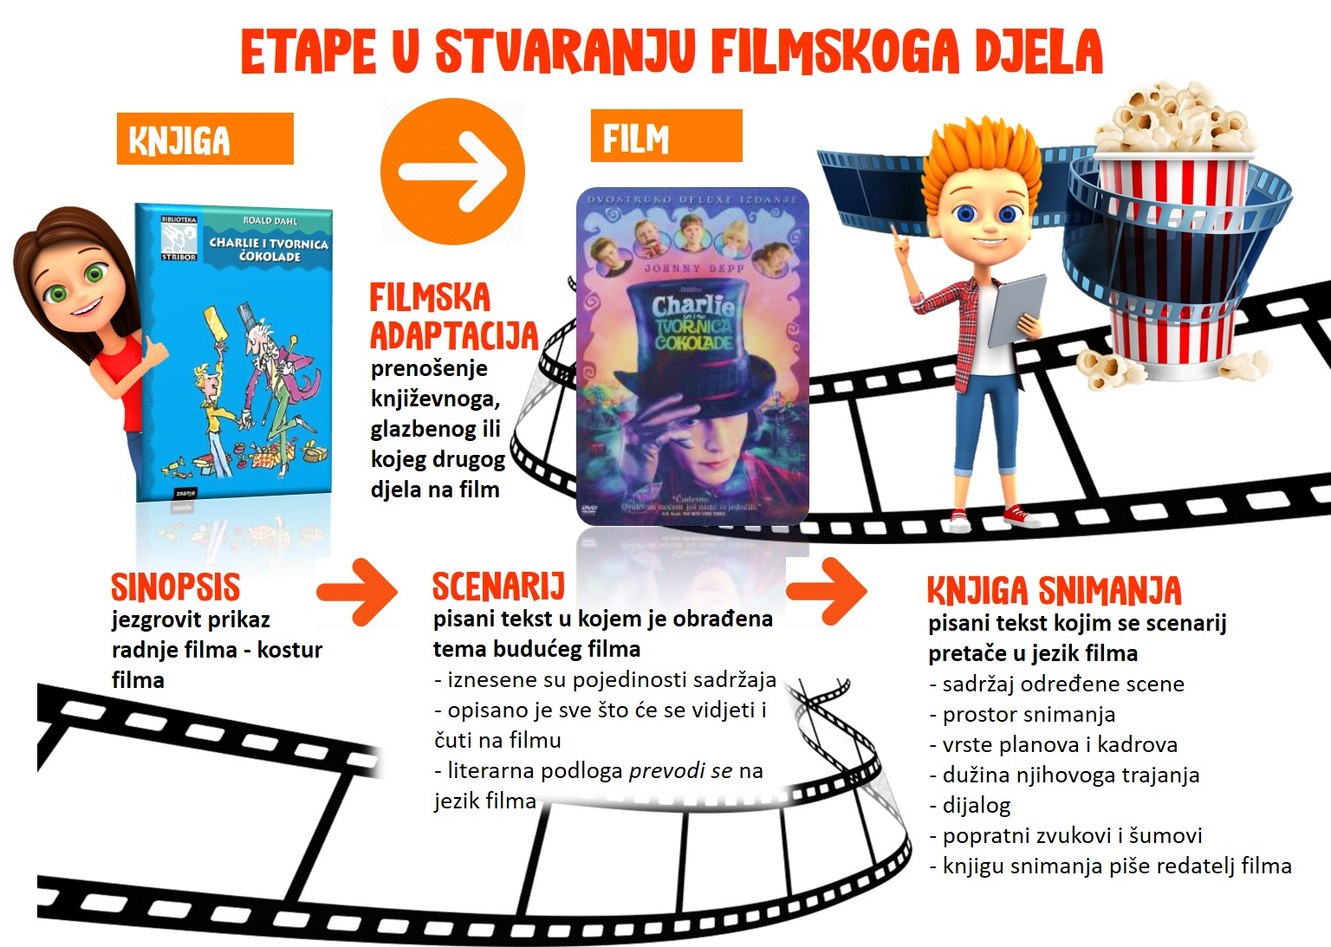

Aktivnost se smatra završenom kad pročitaš udžbeničku jedinicu, pogledaš zapis o nastanku scenarija, proučiš mapu, zalijepiš/precrtaš je u bilježnicu i naučiš odgovore na pitanja.

3. aktivnost – Digitalna igra
Odigraj digitalnu igru na poveznici i ponovi scenarij i knjigu snimanja.
https://wordwall.net/play/987/228/242

Aktivnost se smatra završenom kad igru odigraš bez pogreške.

4. aktivnost – Najdraži film
Popuni nastavni listić o svom najdražem filmu. Zalijepi ga u bilježnicu ( ili nekako drugačije prenesi u bilježnicu ). Pošalji ga učiteljici na padlet.
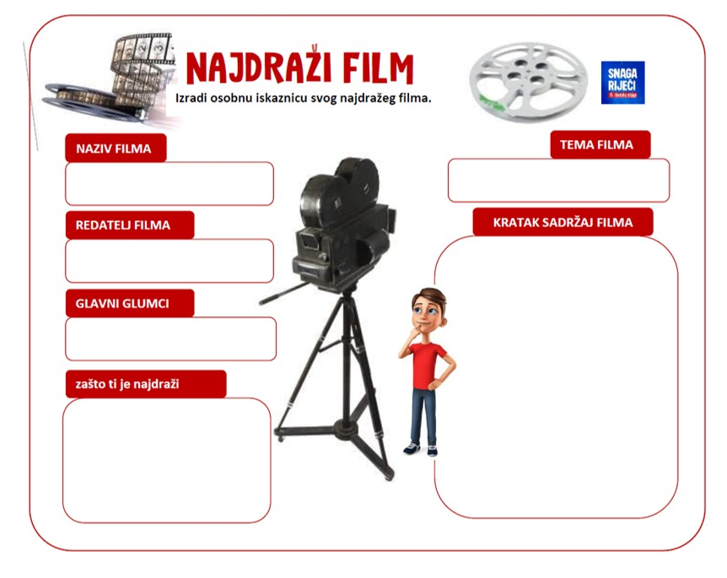

Aktivnost se smatra završenom kad učiteljici pošalješ popunjen nastavni listić Najdraži film na ovaj padlet na poveznici.
https://padlet.com/anecrn/4rub1ydp4al8

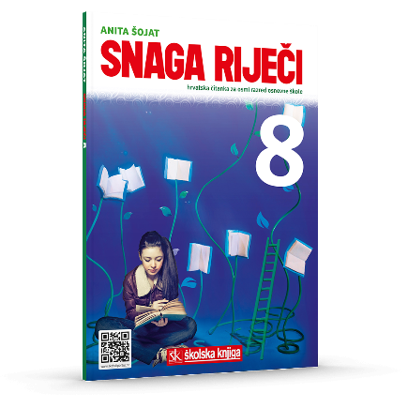
Materijale pripremila: Anita Šojat

